総合的な探究の時間　第３回(6/11)

主張を深める　 part 01

320人の主張

目標：相手が納得するような根拠を探す、考える、表現する

前回は、はじめての主張の助言会を行いました。他人の主張を見ることは、自分の主張の参考になりましたか？他人からの意見で、自分の主張を見つめ直すことは出来ましたか？今回からは、みんなの主張をよりぶあつくしていきます。

Step1 根拠を考えよう！

主張は、あなたが世の中に対して発信したいことです。だから、聞いてくれる相手に納得してもらえるように話をしたいですよね！！今回は、まず相手に耳を傾けてもらえるように主張をパワーアップさせましょう。そのためのキーワードが「根拠」です。

☆ポイント☆

+

+

(3)

(2)

(1)

根拠とは、

**誰かが**主張に関連した事柄

あなたが主張を考えたきっかけ

**あなたが**主張を考えたきっかけ

（ワークシート　記入例）

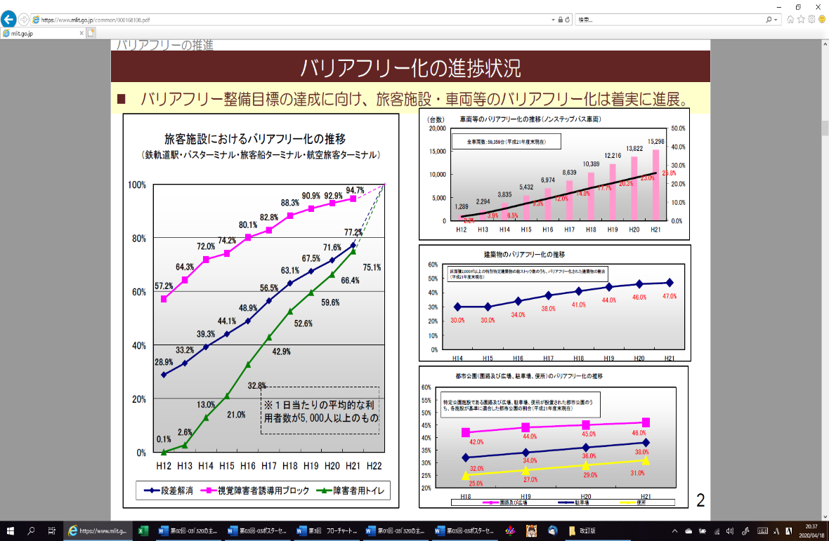以下の３つの根拠は、経験・データ・事実のいずれですか？

**お城に**

**エレベーターを設置すべきだ**

主張

根拠

経験 ・ データ ・ 事実

犬山城に行ったときに、足の不自由な人は、観光することが出来ないと思ったから。

経験 ・ データ ・ 事実

コロッセオ、ベルヴェデーレ宮殿、万里の長城などの世界遺産にもエレベーターを設置しているから。

経験 ・ データ ・ 事実

国土交通省の「建築物のバリアフリー化推進」についての資料から、建築物のバリアフリー化は平成２１年度の段階で47.0%で、50％を下回っていて、もっと推進しなければならないから。

|  |
| --- |
| 私は、以前犬山城に行ったときに、足の不自由な人が観光することが出来ないと感じた。エレベーターなどの移動手段が確保されればみんなが楽しく観光ができると思った。みんなが知っているコロッセオや万里の長城にもエレベーターが設置してあり、日本を象徴するお城にもエレベーターを設置すべき。しかし、建築物のバリアフリー化はほとんど進んでおらず、推進できるように発信していく必要がある。 |

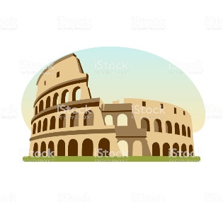ワーク　調べ学習をするにあたって



情報の検索のかけ方

★検索項目★

　　検索に行き詰まったら……　**視点を変える！視点を広げる！項目で検索してみよう。**

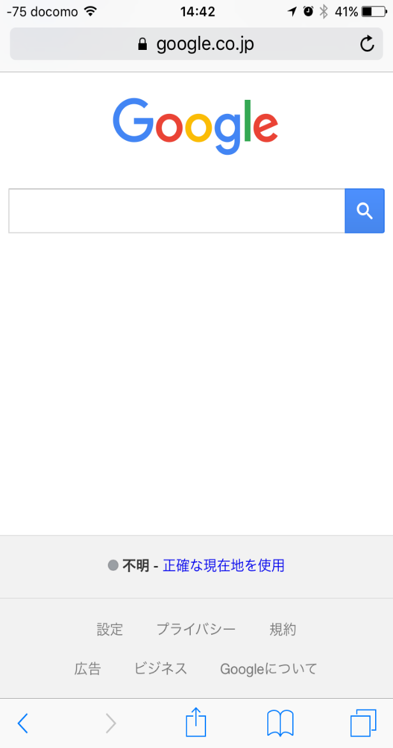　　例）

お城　　エレベーター

**視点を変える**

**視点を広げる**

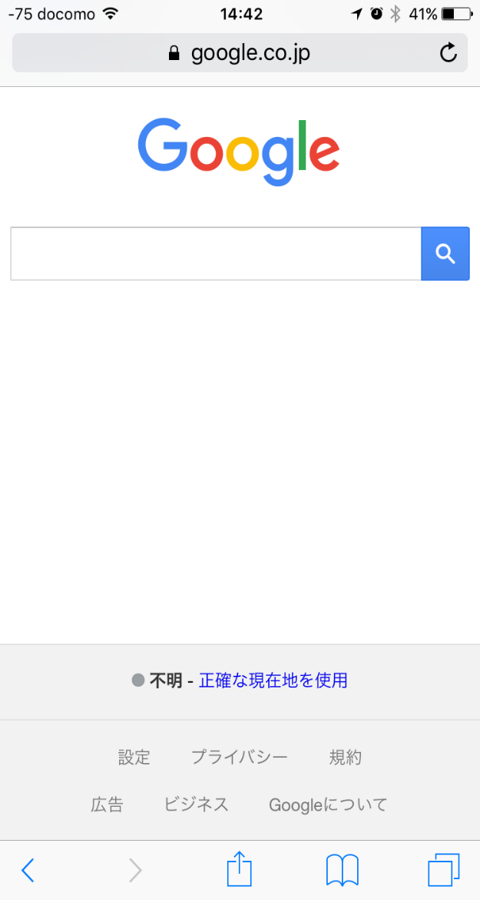

歴史的建造物　エレベーター

お城　階段の段数

　　　「歴史的建造物　エレベーター」での検索結果　⇒　「コロッセオ、万里の長城にエレベーター」使える！！

　　例）

高校　　部活

**視点を変える**

**視点を広げる**



文部科学省　　部活

中学校　　部活

他にも生徒、教師、義務教育などのワードで視点を広げたり、視点を変えたりできます。

　　　自分の調べたいものを直接検索かけていくのではなく、

　　　少し視点を広げたり、変えたりして、検索をしていくと、根拠のヒントが見つかりそうですね。

　　　このひらめきが創造性です。

★情報の信頼性★

　検索をかけたときに、たくさん情報が出てきます。その中であなたはどの情報を選びますか？

youtuberが、みんなが困っているから、エレベーターを設置すべきだと投稿している。

ツイッターで検索したら、エレベーターがなくて困っている匿名のつぶやきがいくつかあった。

→ 　 　　 や のインターネット記事は信頼性

(4)

(5)

(４)……　誰なの？よく分からない人のこと信じる？

(５)……

(6)

省庁だけでなく、大学や研究所のインターネット記事も信頼性が高いです。

　インターネット記事だけでなく、図書館などの本もとても素晴らしい情報があります。時間を見つけて、図書館に行ってみましょう！

第３回　主張を深める　 part 01　 ワークシート

320人の主張

主張

根拠

経験 ・ データ ・ 事実

経験 ・ データ ・ 事実

経験 ・ データ ・ 事実

　～メモ～

　調べ学習の際に使ってください。



インターネットで検索できない人へ

総合の時間は、図書館で調べ学習をしてもらいます。担任の先生へ一言言ってから、図書館へ行きましょう。業後に調べ学習を行いたい人は、火水金はコンピューター室が使えます。遠慮なく、山田、日尾野先生、遠藤先生に声をかけてください。

（　　　）組（　　　）番　　氏名（　　　　　　　　　　　　　　）

次回予告　「第4回　主張を深める part 02」

提出物

　６月１２日（金）朝のST　総合委員に提出

※次の時間も活動を行うので、出来ているところまでで提出してください。